Guide de configuration réseau

Contenu de la boite Wireless Thymio
- Le Dongle (Récepteur) permet à l'ordinateur de communiquer avec le/les robots Wireless Thymio.
- Le robot Wireless Thymio peut communiquer avec les autres Wireless Thymio et dongles connectés au même réseau.
- Le cable USB permet de recharger le robot et de le programmer (Vous pouvez aussi programmer en mode sans-fil)
Information
De base, votre robot Wireless Thymio est configuré correctement et communique parfaitement avec le dongle associé, pas besoin de configurer quoi que ce soit pour une utilisation standard !
Pour que plusieurs robots Wireless Thymio et/ou le dongle soient dans un même réseau, il faut réunir les conditions suivantes :
- être sur le même canal radio
- avoir le même identificateur de réseau
- avoir un identificateur de nœud unique (aucun autre nœud avec le même nodeID)

J'aimerais que tous mes robots communiquent ensemble avec un dongle:
Exemple d'utilisation: Actions synchronisées, Je suis prof d'école et j'arrête tous les robots en même temps.

Marche à suivre
Initialement votre Wireless Thymio est configuré comme ça. Pas la peine de changer quoi que ce soit sauf si vous avez déjà changé de configuration.

J'aimerais qu'un dongle communique uniquement avec un robot
Exemple d'utilisation: Un élève a son propre Wireless Thymio et ne veut pas que les instructions rentrent en conflits avec celles des autres élèves.

Marche à suivre
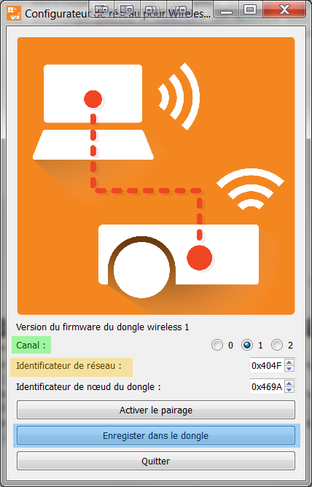
Sur l'ordinateur:
- Branchez votre dongle à un port USB.
- Sur votre ordinateur, ouvrez le "Configurateur de réseau pour le Wireless Thymio" (fourni avec Aseba).
- Choisissez un canal entre 0, 1 et 2 (Il doit être identique pour les robots d'un même réseau. Par défaut 1).
- Vous pouvez choisir un identificateur de réseau (par défaut 0x404F).
- Ne changez pas l'identificateur de nœud (sauf si vous savez pourquoi).
- Appuyez sur "Activer le pairage".
Sur le robot Wireless Thymio:
- Allumez votre Wireless Thymio (s'il était allumé, éteignez et rallumez-le)
- Mettez le Wireless Thymio dans le mode configuration en appuyant sur les boutons droite et gauche pendant 3 secondes et choisissez le mode mauve en appuyant plusieurs fois sur le bouton droite puis en validant avec le bouton central.
- Le dongle et le Wireless Thymio doivent clignoter à la même fréquence. Approchez le Wireless Thymio du dongle jusqu'à ce que ce soit le cas.
- Sortez du mode mauve du Wireless Thymio en éteignant le robot (pressez le bouton central pendant quelques secondes), il enregistre la configuration.
Sur l'ordinateur à nouveau:
- Appuyez sur Enregistrer dans le dongle pour sauver les nouveaux paramètres dans celui-ci.
Vous pouvez bien entendu ajouter autant de Wireless Thymio que vous voulez dans un réseau, par exemple pour faire des tâches collectives.
Si vous avez beaucoup de robots et qu'ils ont chacun leur réseau, il vaut mieux répartir les réseaux sur les trois canaux radio disponibles.

